**Explorar a paisagem linguística com a LoCALL App**

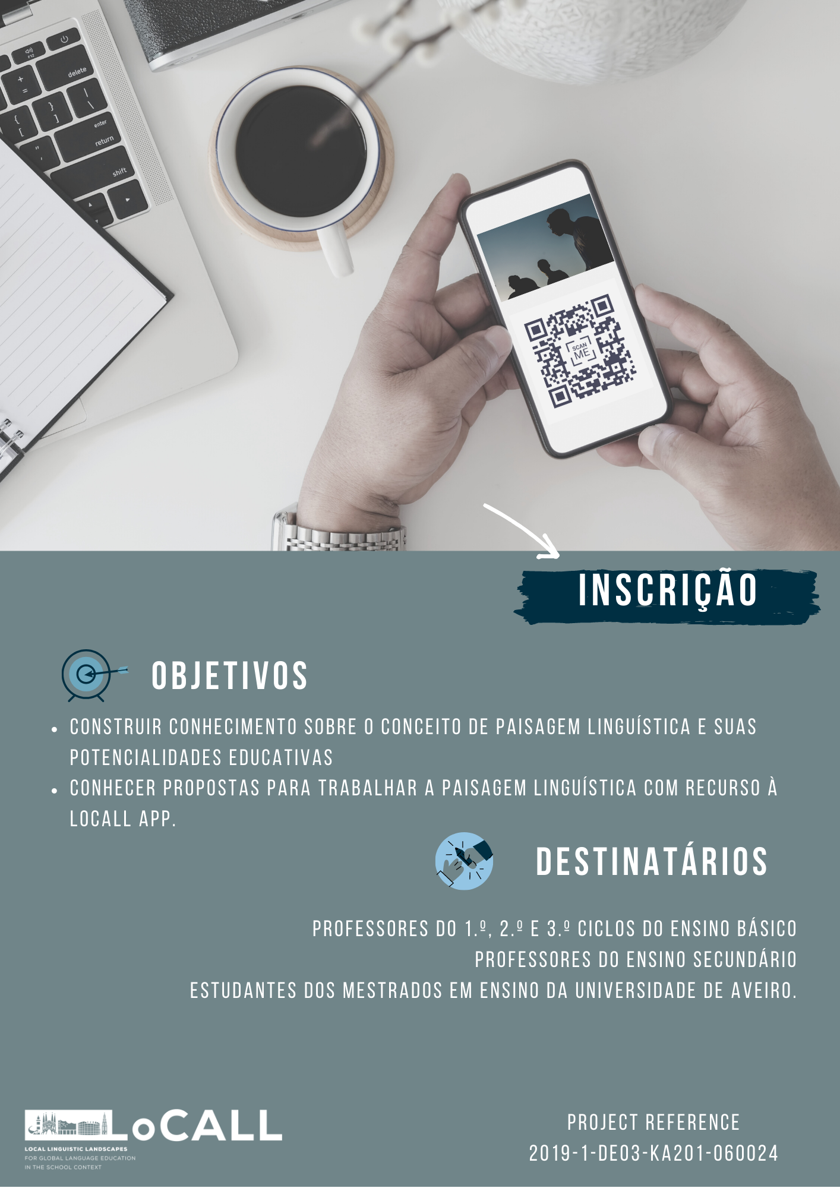

***Caracterização do contexto educativo***

**Descrição breve**

|  |  |
| --- | --- |
| Nome da instituição |  |
| Nomes dos professores envolvidos (disciplinas) |  |
| N.º de alunos envolvidos |  |
| N.º de sessões previstas |  |
| Calendarização prevista para as sessões |  |

**Descrição detalhada**

Caracterização do Agrupamento de Escolas / Escola

|  |
| --- |
|  |

Caracterização dos professores envolvidos (idade, género, disciplinas, tempo de serviço, motivações, expectativas…)

|  |
| --- |
|  |

Caracterização do grupo/turma (idade, género, background sociolinguístico, interesses, …):

|  |
| --- |
|  |